**介紹**

StarSky 是基於 Processing.js 所製做出的資料視覺化套件。開發者可使用簡單的API將資料顯示在 3D 的斑斕星空中，使人可以輕鬆且清楚地觀看資料。

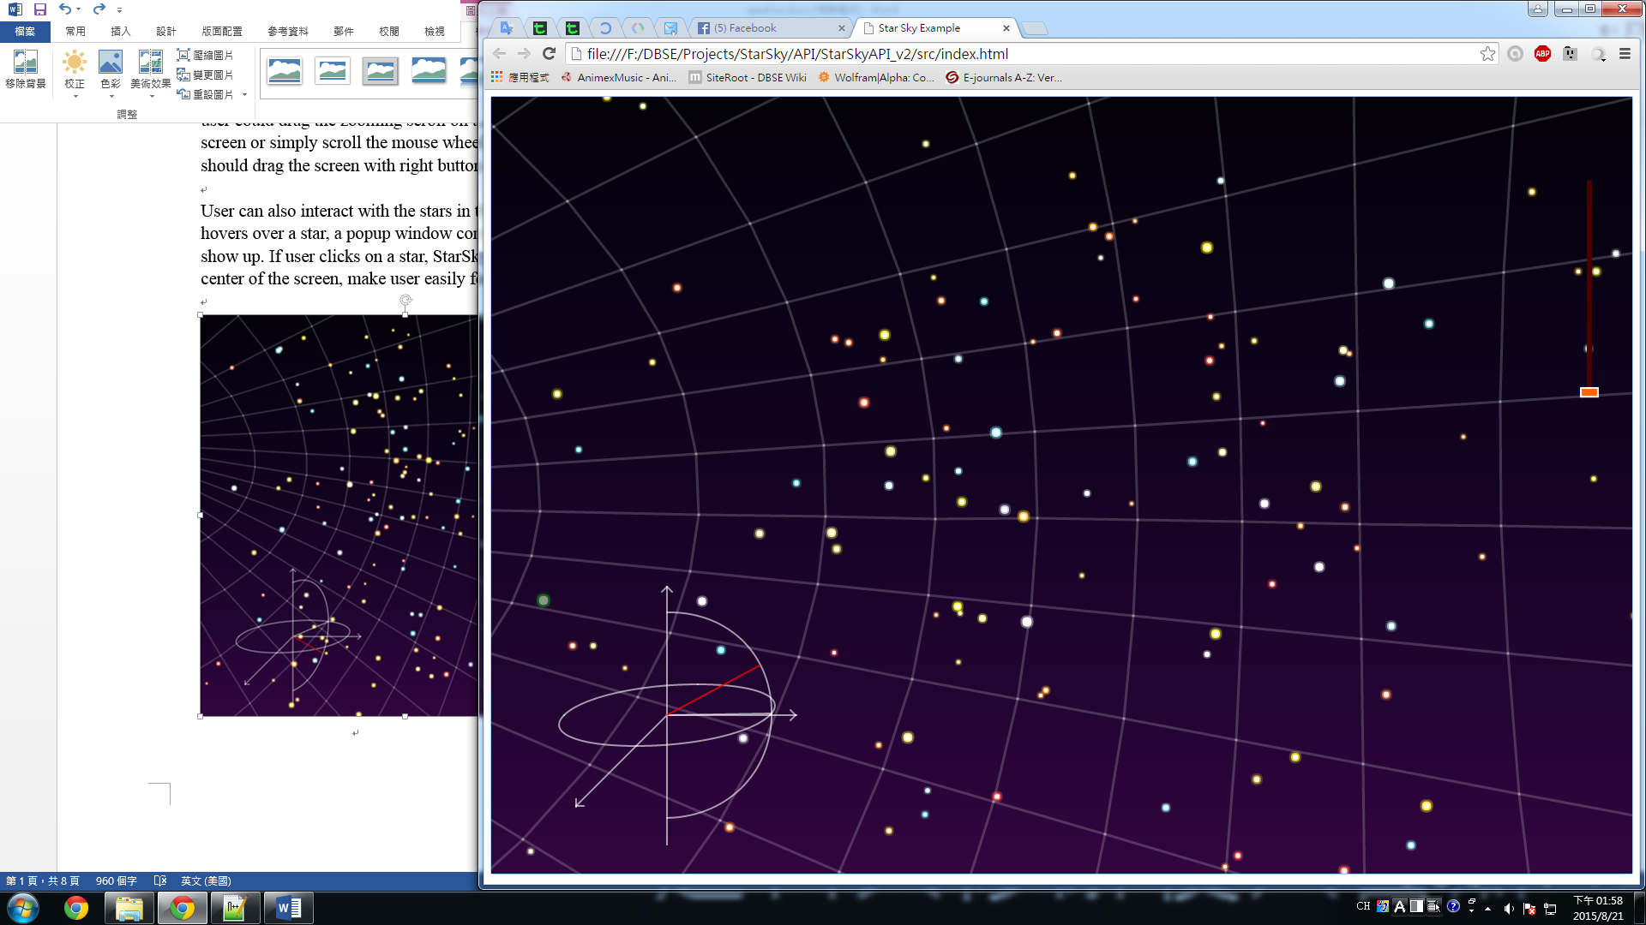

圖1. StarSky

**StarSky 畫面操作。**

使用者將滑鼠移至星星上方即會彈出一個資訊視窗，內含該星星的資料。

以滑鼠點擊星星，則該星星將會被移動至畫畫正中央，讓使用者更能專注在那顆星星上。

要移動視角，使用者則需要以滑鼠左鍵拖曳畫面。

要縮放畫面，使用者可以滾動滑鼠滾輪或者是使用螢幕右上方的紅色調節器。 要旋轉畫面，使用者則需要以滑鼠右鍵拖曳畫面。

**使用StarSky**

|  |
| --- |
| @ HTML |
| 1. 建立一個 canvas |
| **<body>**  **<canvas id="**canvas_starsky**"></canvas>**  **</body>** |
| 2. 引入 4個 js files |
| 1. JQUERY 2. Processing.js 3. StarSky.js (本套件) 4. **“main.js”** (使用者自訂的js，用以操作StarSky，說明如下) |

|  |  |
| --- | --- |
| @ main.js | |
| 1. 建立 Sky | |
| var WIDTH = 1600;  var HEIGHT = 900;  StarSky.init ("canvas_starsky ", WIDTH, HEIGHT); | |
| 2. 設定 Star 位置 | |
| 方法 1Cartesian coordinate | var star = StarSky.addStar (100, 300, 800); |
| 方法2 Spherical coordinate | var star = StarSky.addStarSphCoord (1000, 0.1*Math.PI, Math.PI); |
| 其他關於Star 的設定 | |
| 1. color | star.setColor(0~100) |
| 1. brightness | star.setBrightness(0~255) |
| 1. size | star.setSize( > 0 ) |
| 1. sparkling | star.setPeriod( > 0 ) |
| 1. description | star.setData(“string”) |
| Star 設定的範例  右側的綠色星星是設定過的，它被調整過顏色、亮度與大小。左側的橘色星星是由var star = StarSky.addStar(…)所隨機生成。    圖2. 星星的設定 | |

**滑鼠操作**

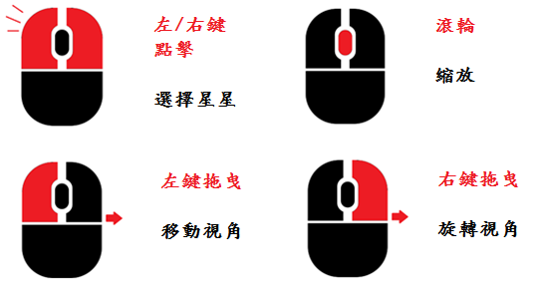

**範例**

我們提供了4個簡單的範例，希望開發者們能夠更清楚瞭解如何使用API。每個範例是經由各自的main.js來達到不同效果，各效果描述於下方表格中。另外，此4個範例皆位於example資料夾中。

|  |  |  |
| --- | --- | --- |
| 範例 | 描述 | 截圖 |
| 01 | 在 Sky 中設置1枚星星。你會發現當滑鼠移動到星星上方時，並不會彈出任何資訊視窗，這是由於該星星本身並沒有包含任何的顯示資訊。但點擊星星仍可將它移至畫面正中央。 |  |
| 02 | 在 Sky 中設置3枚星星。其中一個是隨機產生且不附加顯示資料。 |  |
| 03 | 系統的攝影機會帶領使用者的視角來觀看Sky | 請用瀏覽器來體驗此範例。 |
| 04 | 原本畫面上的輔助格線、縮放調節器以及星空小地圖皆被去除。天空上只留下點點繁星。 |  |